|  |  |  |
| --- | --- | --- |
| Ngày yêu cầu | Mục yêu cầu chấm lại | Nội dung sửa |
| 15/03/2024 | 2.2 | Bổ sung đặc tả tiến trình nghiệp vụ, Toàn bộ kho đã ở trong nét đứt |
| 2.3, 3 | Thêm tác nhân trong  Sửa lại tiến trình |
|  |  |  |

**CHƯƠNG 2: PHÂN TÍCH CHỨC NĂNG NGHIỆP VỤ**

# 1. Mô hình hóa chức năng nghiệp vụ

## 1.1. Xác định chức năng chi tiết

Quy trình gồm 5 bước như sau:

### *1.1.1. Gạch chân động từ và bổ ngữ trong quy trình xử lý. Đánh số chức năng. Lọc ra danh sách chức năng có thể có của hệ thống. (BT1 phần 1.3 Quy trình xử lý)*

|  |  |  |  |
| --- | --- | --- | --- |
| BP  QT | B1. BP quản lý | B2. BP kỹ thuật | B3. BP sửa chữa |
| Q1 | **1.đánh giá tình trạng trang thiết bị** |  |  |
| **2.cập nhật tình trạng trang thiết bị** |  |  |
| **3.cập nhật tình trạng trang thiết bị** |  |  |
| 4.thống kê trang thiết bị |  |  |
| 5.báo cáo thông tin trang thiết bị |  |  |
| Q2 | 6.lập đơn sửa chữa trang thiết bị |  |  |
| 7.thêm thông tin trang thiết bị sửa chữa |  |  |
|  |  | **8.cập nhật trang thiết bị sữa chữa** |
|  |  | 9.sữa chữa trang thiết bị |
|  |  | 10. lập danh sách trang thiết bị sữa chữa lớn |
|  | 11. điều chuyển trang thiết bị sửa chữa lớn |  |
|  |  | **12. cập nhật trang thiết bị sửa chữa** |
| **13. đánh giá tình trạng trang thiết bị** |  |  |
| **14. cập nhật tình trạng trang thiết bị** |  |  |
|  |  | 15. tổng hợp hóa đơn sửa chữa |
|  |  | 16. thống kê sửa chữa trang thiết bị |
|  |  | 17. báo cáo sửa chữa trang thiết bị |
| Q3 | 18.lập đơn bổ sung trang thiết bị |  |  |
|  | 19.lập danh sách trang thiết bị cần mua |  |
|  | 20.cập nhật danh sách trang thiết bị bổ sung |  |
|  | 21.tổng hợp hóa đơn bổ sung trang thiết bị |  |
|  | 22.danh sách trang thiết bị bổ sung |  |
|  | 23.cập nhật thông tin trang thiết bị |  |
|  | 24.thống kê bổ sung trang thiết bị |  |
|  | 25.báo cáo bổ sung trang thiết bị |  |
| Q4 | 26.lập đơn điều chuyển trang thiết bị |  |  |
|  | 27.điều chuyển trang thiết bị |  |
|  | 28.cập nhật đơn điều chuyển trang thiết bị |  |
| 29.thống kê điều chuyển trang thiết bị |  |  |
| 30.báo cáo điều chuyển trang thiết bị |  |  |
| Q5 | 31.lập danh sách trang thiết bị thanh lý |  |  |
|  | 32.tổng hợp hóa đơn thanh lý trang thiết |  |
|  | 33.thống kê trang thiết bị thanh lý |  |
|  | 34.thống kê trang thiết bị |  |
|  | 35.báo cáo thanh lý trang thiết bị |  |
| Q6 | 36.lập kế hoạch khai thác trang thiết bị |  |  |
| 37.cập nhật kế hoạch khai thác trang thiết bị |  |  |
| 38.lập lịch thực hành phòng máy |  |  |
| 39.cập nhật lịch thực hành phòng máy |  |  |
| 40.đánh giá hiệu quả khai thác trang thiết bị |  |  |
| 41.tổng hợp báo cáo khai thác trang thiết bị |  |  |
| Q7 |  | 42.bảo quản trang thiết bị |  |
|  | 43.thống kê trang thiết bị bảo quản |  |
| **44.đánh giá tình trạng trang thiết bị** |  |  |
| **45.cập nhật tình trạng trang thiết bị** |  |  |
|  | 46.báo cáo bảo quản trang thiết bị |  |

### *1.1.2. Trong danh sách những chức năng đã chọn ở bước 1, tìm và loại bỏ các chức năng trùng lặp.*

(In đậm những CN trùng lặp trong bảng ở bước 1 và sau đó loại bỏ chúng và đánh số lại CN trong bước 2)

|  |  |  |  |
| --- | --- | --- | --- |
| BP  QT | B1. BP quản lý | B2. BP kỹ thuật | B3. BP sửa chữa |
| Q1 | 1.đánh giá tình trạng trang thiết bị |  |  |
| **2.cập nhật tình trạng trang thiết bị** |  |  |
| 3.thống kê trang thiết bị |  |  |
| **4.báo cáo thông tin trang thiết bị** |  |  |
| Q2 | 5.lập đơn sửa chữa trang thiết bị |  |  |
| 6.thêm thông tin trang thiết bị sửa chữa |  |  |
|  |  | 7.cập nhật trang thiết bị sữa chữa |
|  |  | 8.sữa chữa trang thiết bị |
|  |  | 9. lập danh sách trang thiết bị sữa chữa lớn |
|  | 10. điều chuyển trang thiết bị sửa chữa lớn |  |
| 11. đánh giá tình trạng trang thiết bị sửa chữa |  |  |
| **12. cập nhật tình trạng trang thiết bị sửa chữa** |  |  |
|  |  | 13. tổng hợp hóa đơn sửa chữa |
|  |  | 14. thống kê sửa chữa trang thiết bị |
|  |  | 15. báo cáo sửa chữa trang thiết bị |
| Q3 | 16.lập đơn bổ sung trang thiết bị |  |  |
|  | 17.lập danh sách trang thiết bị cần mua |  |
|  | 18.cập nhật danh sách trang thiết bị bổ sung |  |
|  | 19.tổng hợp hóa đơn bổ sung trang thiết bị |  |
|  | 20.danh sách trang thiết bị bổ sung |  |
|  | **21.cập nhật thông tin trang thiết bị** |  |
|  | 22.thống kê bổ sung trang thiết bị |  |
|  | 23.báo cáo bổ sung trang thiết bị |  |
| Q4 | 24.lập đơn điều chuyển trang thiết bị |  |  |
|  | 25.điều chuyển trang thiết bị |  |
|  | 26.cập nhật đơn điều chuyển trang thiết bị |  |
| 27.thống kê điều chuyển trang thiết bị |  |  |
| 28.báo cáo điều chuyển trang thiết bị |  |  |
| Q5 | 29.lập danh sách trang thiết bị thanh lý |  |  |
|  | 30.tổng hợp hóa đơn thanh lý trang thiết |  |
|  | 31.thống kê trang thiết bị thanh lý |  |
|  | **32.thống kê trang thiết bị** |  |
|  | 33.báo cáo thanh lý trang thiết bị |  |
| Q6 | 34.lập kế hoạch khai thác trang thiết bị |  |  |
| 35.cập nhật kế hoạch khai thác trang thiết bị |  |  |
| 36.lập lịch thực hành phòng máy |  |  |
| 37.cập nhật lịch thực hành phòng máy |  |  |
| 38.đánh giá hiệu quả khai thác trang thiết bị |  |  |
| 39.tổng hợp báo cáo khai thác trang thiết bị |  |  |
| Q7 |  | 40.bảo quản trang thiết bị |  |
|  | 41.thống kê trang thiết bị bảo quản |  |
| 42.đánh giá tình trạng trang thiết bị sau bảo quản |  |  |
| **43.cập nhật tình trạng trang thiết bị sau bảo quản** |  |  |
|  | 44.báo cáo bảo quản trang thiết bị |  |

### *1.1.3. Trong danh sách những chức năng đã chọn ở bước 2, gom nhóm các chức năng đơn giản lại.*

(In đậm những CN được bao hàm bởi một chức năng khác ở mức trên trong bảng ở bước 2 sau đó loại bỏ chúng và đánh số lại CN trong bước 3)

|  |  |  |  |
| --- | --- | --- | --- |
| BP  QT | B1. BP quản lý | B2. BP kỹ thuật | B3. BP sửa chữa |
| Q1 | **1.đánh giá tình trạng trang thiết bị** |  |  |
| **2.thống kê trang thiết bị** |  |  |
| Q2 | **3.lập đơn sửa chữa trang thiết bị** |  |  |
| 4.thêm thông tin trang thiết bị sửa chữa |  |  |
|  |  | **5.cập nhật trang thiết bị sữa chữa** |
|  |  | **6.sữa chữa trang thiết bị** |
|  |  | **7.lập danh sách trang thiết bị sữa chữa lớn** |
|  | 8. điều chuyển trang thiết bị sửa chữa lớn |  |
| 9.đánh giá tình trạng trang thiết bị sửa chữa |  |  |
|  |  | 10.tổng hợp hóa đơn sửa chữa |
|  |  | **11.thống kê sửa chữa trang thiết bị** |
|  |  | 12.báo cáo sửa chữa trang thiết bị |
| Q3 | **13.lập đơn bổ sung trang thiết bị** |  |  |
|  | 14.lập danh sách trang thiết bị cần mua |  |
|  | **15.cập nhật danh sách trang thiết bị bổ sung** |  |
|  | **16.tổng hợp hóa đơn bổ sung trang thiết bị** |  |
|  | 17.danh sách trang thiết bị bổ sung |  |
|  | 18.cập nhật thông tin trang thiết bị sau kiểm tra |  |
|  | **19.thống kê bổ sung trang thiết bị** |  |
|  | 20.báo cáo bổ sung trang thiết bị |  |
| Q4 | **21.lập đơn điều chuyển trang thiết bị** |  |  |
|  | **22.điều chuyển trang thiết bị** |  |
|  | 23.cập nhật đơn điều chuyển trang thiết bị |  |
| **24.thống kê điều chuyển trang thiết bị** |  |  |
| 25.báo cáo điều chuyển trang thiết bị |  |  |
| Q5 | **26.lập danh sách trang thiết bị thanh lý** |  |  |
|  | **27.tổng hợp hóa đơn thanh lý trang thiết** |  |
|  | **28.thống kê trang thiết bị thanh lý** |  |
|  | 29.thống kê trang thiết bị sau kiểm tra |  |
|  | 30.báo cáo thanh lý trang thiết bị |  |
| Q6 | **31.lập kế hoạch khai thác trang thiết bị** |  |  |
| **32.cập nhật kế hoạch khai thác trang thiết bị** |  |  |
| **33.lập lịch thực hành phòng máy** |  |  |
| **34.cập nhật lịch thực hành phòng máy** |  |  |
| **35.đánh giá hiệu quả khai thác trang thiết bị** |  |  |
| 36.tổng hợp báo cáo khai thác trang thiết bị |  |  |
| Q7 |  | **37.bảo quản trang thiết bị** |  |
|  | **38.thống kê trang thiết bị bảo quản** |  |
| 39.đánh giá tình trạng trang thiết bị sau bảo quản |  |  |
|  | 40.báo cáo bảo quản trang thiết bị |  |

### *1.1.4. Trong danh sách những chức năng đã chọn ở bước 3, tìm và loại bỏ các chức năng không có ý nghĩa với hệ thống*

(In đậm những CN không có ý nghĩa ở bảng trong bước 3 sau đó loại bỏ chúng và đánh số lại CN trong bước 4)

|  |  |  |  |
| --- | --- | --- | --- |
| BP  QT | B1. BP quản lý | B2. BP kỹ thuật | B3. BP sửa chữa |
| Q1 | 1.đánh giá tình trạng trang thiết bị |  |  |
| 2.thống kê trang thiết bị |  |  |
| Q2 | 3.lập đơn sửa chữa trang thiết bị |  |  |
|  |  | 4.cập nhật trang thiết bị sữa chữa |
|  |  | 5.sữa chữa trang thiết bị |
|  |  | 6.lập danh sách trang thiết bị sữa chữa lớn |
|  |  | 7. tổng hợp hóa đơn sửa chữa |
|  |  | 8.thống kê sửa chữa trang thiết bị |
| Q3 | 9.lập đơn bổ sung trang thiết bị |  |  |
|  | 10.cập nhật danh sách trang thiết bị bổ sung |  |
|  | 11.tổng hợp hóa đơn bổ sung trang thiết bị |  |
|  | 12.thống kê bổ sung trang thiết bị |  |
| Q4 | 13.lập đơn điều chuyển trang thiết bị |  |  |
|  | 14.điều chuyển trang thiết bị |  |
| 15.thống kê điều chuyển trang thiết bị |  |  |
| Q5 | 16.lập danh sách trang thiết bị thanh lý |  |  |
|  | 17.tổng hợp hóa đơn thanh lý trang thiết bị |  |
|  | 18.thống kê trang thiết bị thanh lý |  |
| Q6 | 19.lập kế hoạch khai thác trang thiết bị |  |  |
| 20.cập nhật kế hoạch khai thác trang thiết bị |  |  |
| 21.lập lịch thực hành phòng máy |  |  |
| 22.cập nhật lịch thực hành phòng máy |  |  |
| 23.đánh giá hiệu quả khai thác trang thiết bị |  |  |
| Q7 |  | 24.bảo quản trang thiết bị |  |
|  | 25.thống kê trang thiết bị bảo quản |  |

### *1.1.5. Chỉnh sửa lại tên các chức năng ở bước 4 sao cho hợp lý*

|  |  |  |
| --- | --- | --- |
| **STT** | **Mã CN** | **Tên chức năng** |
| 1 | C01 | Đánh giá tình trạng trang thiết bị |
| 2 | C02 | Thống kê trang thiết bị |
| 3 | C03 | Lập đơn sửa chữa trang thiết bị |
| 4 | C04 | Cập nhật thông tin trang thiết bị sữa chữa |
| 5 | C05 | Tiến hành sữa chữa trang thiết bị |
| 6 | C06 | Lập danh sách trang thiết bị sữa chữa lớn |
| 7 | C07 | Tổng hợp hóa đơn sửa chữa |
| 8 | C08 | Thống kê trang thiết bị sửa chữa |
| 9 | C09 | Lập đơn bổ sung trang thiết bị |
| 10 | C10 | Cập nhật danh sách trang thiết bị bổ sung |
| 11 | C11 | Tổng hợp hóa đơn trang thiết bị bổ sung |
| 12 | C12 | Thống kê trang thiết bị bổ sung |
| 13 | C13 | Lập đơn điều chuyển trang thiết bị |
| 14 | C14 | Tiến hành điều chuyển trang thiết bị |
| 15 | C15 | Thống kê trang thiết bị điều chuyển |
| 16 | C16 | Lập danh sách trang thiết bị thanh lý |
| 17 | C17 | Tổng hợp hóa đơn trang thiết bị thanh lý |
| 18 | C18 | Thống kê trang thiết bị thanh lý |
| 19 | C19 | Lập kế hoạch khai thác trang thiết bị |
| 20 | C20 | Cập nhật kế hoạch khai thác trang thiết bị |
| 21 | C21 | Lập lịch thực hành phòng máy |
| 22 | C22 | Cập nhật lịch thực hành phòng máy |
| 23 | C23 | Đánh giá hiệu quả khai thác trang thiết bị |
| 24 | C24 | Tiến hành bảo quản trang thiết bị |
| 25 | C25 | Thống kê trang thiết bị sau bảo quản |

## 1.2 Gom nhóm chức năng

Dựa vào cơ cấu tổ chức hệ thống có 3 bộ phận: B1. Bộ phận quản lý, B2. Bộ phận kỹ thuật và B3. Bộ phận sửa chữa nên BFD sẽ có 3 nhóm chức năng tương ứng 3 BP:

|  |  |
| --- | --- |
| **Nhóm chức năng** | **Bộ phận tương ứng** |
| Quản lý trang thiết bị | B1. Bộ phận quản lý |
| Quản lý kỹ thuật | B2. Bộ phận kỹ thuật |
| Quản lý sửa chữa | B3. Bộ phận sửa chữa |

Các chức năng chi tiết gom nhóm theo 3 nhóm cụ thể như sau:

|  |  |  |  |
| --- | --- | --- | --- |
| 1 | C01. Đánh giá tình trạng trang thiết bị | B1. Bộ phận quản lý | Quản lý trang thiết bị phòng máy |
| 2 | C02. Thống kê trang thiết bị |
| 3 | C03. Lập đơn sửa chữa trang thiết bị |
| 4 | C09. Lập đơn bổ sung trang thiết bị |
| 5 | C13. Lập đơn điều chuyển trang thiết bị |
| 6 | C16. Lập danh sách trang thiết bị thanh lý |
| 7 | C19. Lập kế hoạch khai thác trang thiết bị |
| 8 | C20. Cập nhật kế hoạch khai thác trang thiết bị |
| 9 | C21. Lập lịch thực hành phòng máy |
| 10 | C22. Cập nhật lịch thực hành phòng máy |
| 11 | C23. Đánh giá hiệu quả khai thác trang thiết bị |
| 12 | C10. Cập nhật danh sách trang thiết bị bổ sung | B2. Bộ phận kỹ thuật |
| 13 | C11. Tổng hợp hóa đơn bổ sung trang thiết bị |
| 14 | C12. Thống kê bổ sung trang thiết bị |
| 15 | C14.Tiến hành điều chuyển trang thiết bị |
| 16 | C17. Tổng hợp hóa đơn thanh lý trang thiết bị |
| 17 | C18. Thống kê trang thiết bị thanh lý |
| 18 | C24.Tiến hành bảo quản trang thiết bị |
| 19 | C15. Thống kê điều chuyển trang thiết bị |
| 20 | C25. Thống kê trang thiết bị bảo quản |
| 21 | C4. Cập nhật thông tin trang thiết bị sửa chữa | B3. Bộ phận sửa chữa |
| 22 | C5. Tiến hành sữa chữa trang thiết bị |
| 23 | C6. Lập danh sách trang thiết bị sữa chữa lớn |
| 24 | C7. Tổng hợp hóa đơn sửa chữa |
| 25 | C8. Thống kê sửa chữa trang thiết bị |

## 1.3 Sơ đồ phân rã chức năng

# 2. Mô hình hóa tiến trình nghiệp vụ

## 2.1. DFD mức khung cảnh (DFD0)

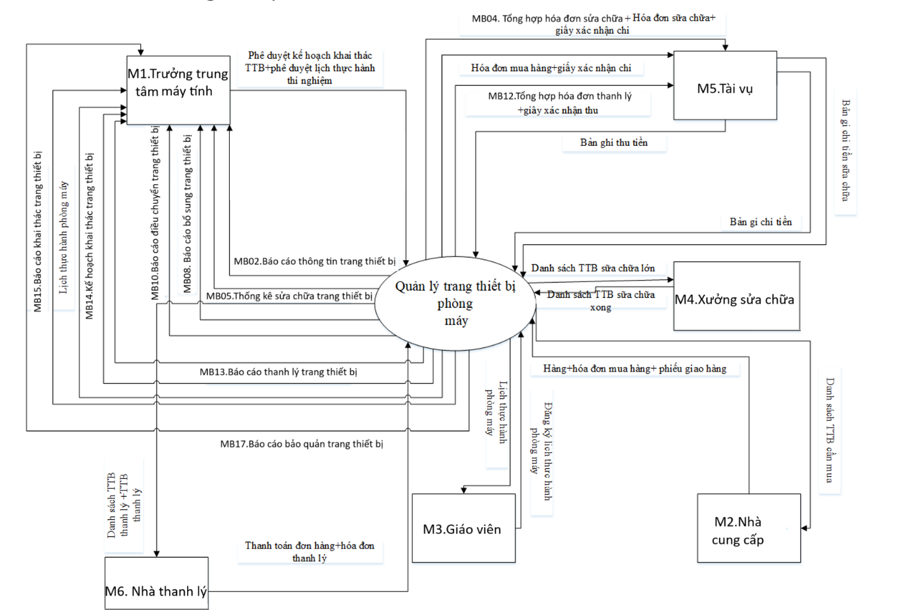

## 2.2 DFD mức đỉnh (DFD1)

|  |  |  |  |
| --- | --- | --- | --- |
| Thành phần | Mã thành phần | Tên thành phần | Ghi chú |
| Tác nhân ngoài |  | M1. Trưởng trung tâm máy tính |  |
|  | M2. Nhà cung cấp |  |
|  | M3. Giáo viên |  |
|  | M4. Xưởng sửa chữa |  |
|  | M5. Tài vụ |  |
|  | M6. Nhà thanh lý |  |
| Tiến trình |  | B1. Bộ phận quản lý |  |
|  | B2. Bộ phận kỹ thuật |  |
|  | B3. Bộ phận sửa chữa |  |
| Kho dữ liệu | K1 | Danh sách trang thiết bị |  |
| K2 | Đơn đề nghị điều chuyển TTB | MB.09 |
| K3 | Hóa đơn bổ sung TTB |  |
| K4 | Hóa đơn thanh lý TTB |  |
| K5 | Danh sách TTB bảo quản | MB.16 |
| K6 | Đơn đề nghị bổ sung TTB | MB.06 |
| K7 | Danh sách TTB cấp 5 |  |
| K8 | Danh sách TTB cấp 2 |  |
| K9 | Tình trạng TTB |  |
| K10 | TTB cấp 1 |  |
| K11 | Kế hoạch khai thác TTB | MB.14 |
| K12 | Hiệu quả khai thác TTB | MB.15 |
| K13 | Danh sách TTB cấp 4 |  |
| K14 | Danh sách TTB cấp 3 |  |
| K15 | Đơn đề nghị sửa chữa TTB | MB.03 |
| K16 | Danh sách TTB sửa chữa xong |  |
| K17 | Hóa đơn sửa chữa TTB |  |

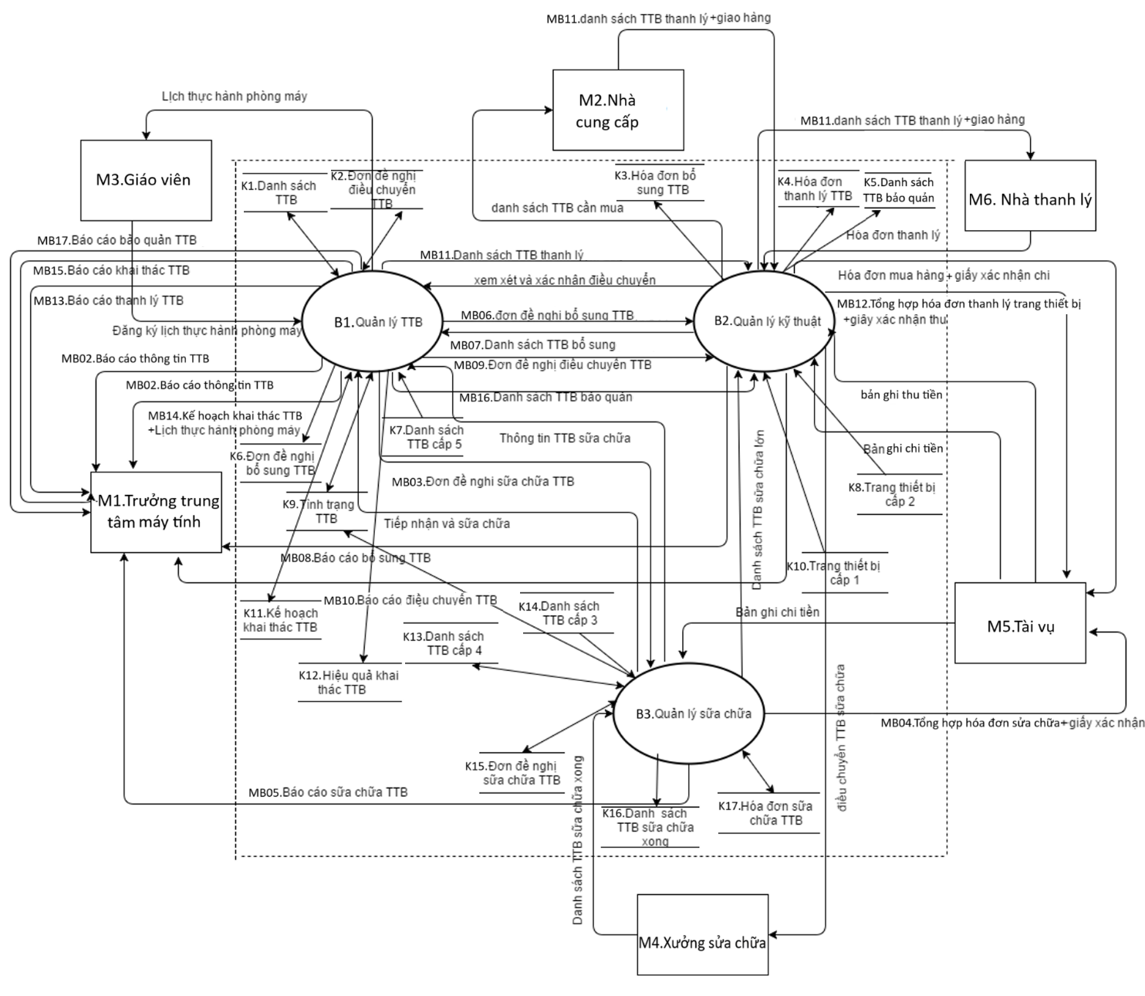

## 2.3 DFD mức dưới đỉnh (DFD2)

Chức năng quản lý trang thiết bị

|  |  |  |  |
| --- | --- | --- | --- |
| Thành phần | Mã thành phần | Tên thành phần | Ghi chú |
| Tác nhân ngoài |  | M1. Trưởng trung tâm máy tính |  |
|  | M3. Giáo viên |  |
| Tác nhân trong |  | B2. Quản lý kỹ thuật |  |
|  | B3. Quản lý sửa chữa |  |
| Tiến trình |  | C01. Đánh giá tình trạng trang thiết bị |  |
|  | C02. Thống kê trang thiết bị |  |
|  | C03. Lập đơn sửa chữa trang thiết bị |  |
|  | C09. Lập đơn bổ sung trang thiết bị |  |
|  | C13. Lập đơn điều chuyển trang thiết bị |  |
|  | C16. Lập danh sách trang thiết bị thanh lý |  |
|  | C19. Lập kế hoạch khai thác trang thiết bị |  |
|  | C20. Cập nhật kế hoạch khai thác trang thiết bị |  |
|  | C21. Lập lịch thực hành phòng máy |  |
|  | C22. Cập nhật lịch thực hành phòng máy |  |
|  | C23. Đánh giá hiệu quả khai thác trang thiết bị |  |
| Kho dữ liệu | K1 | Danh sách trang thiết bị |  |
| K2 | Danh sách TTB cấp 3 |  |
| K3 | Danh sách TTB sửa chữa xong |  |
| K4 | Tình trạng TTB |  |
| K5 | Đơn đề nghị bổ sung TTB | MB.06 |
| K6 | Đơn đề nghị sửa chữa TTB | MB.03 |
| K7 | Đơn đề nghị điều chuyển TTB | MB.09 |
| K8 | Danh sách TTB cấp 5 |  |
| K9 | Kế hoạch khai thác TTB | MB.14 |
| K10 | Hiệu quả khai thác TTB | MB.15 |

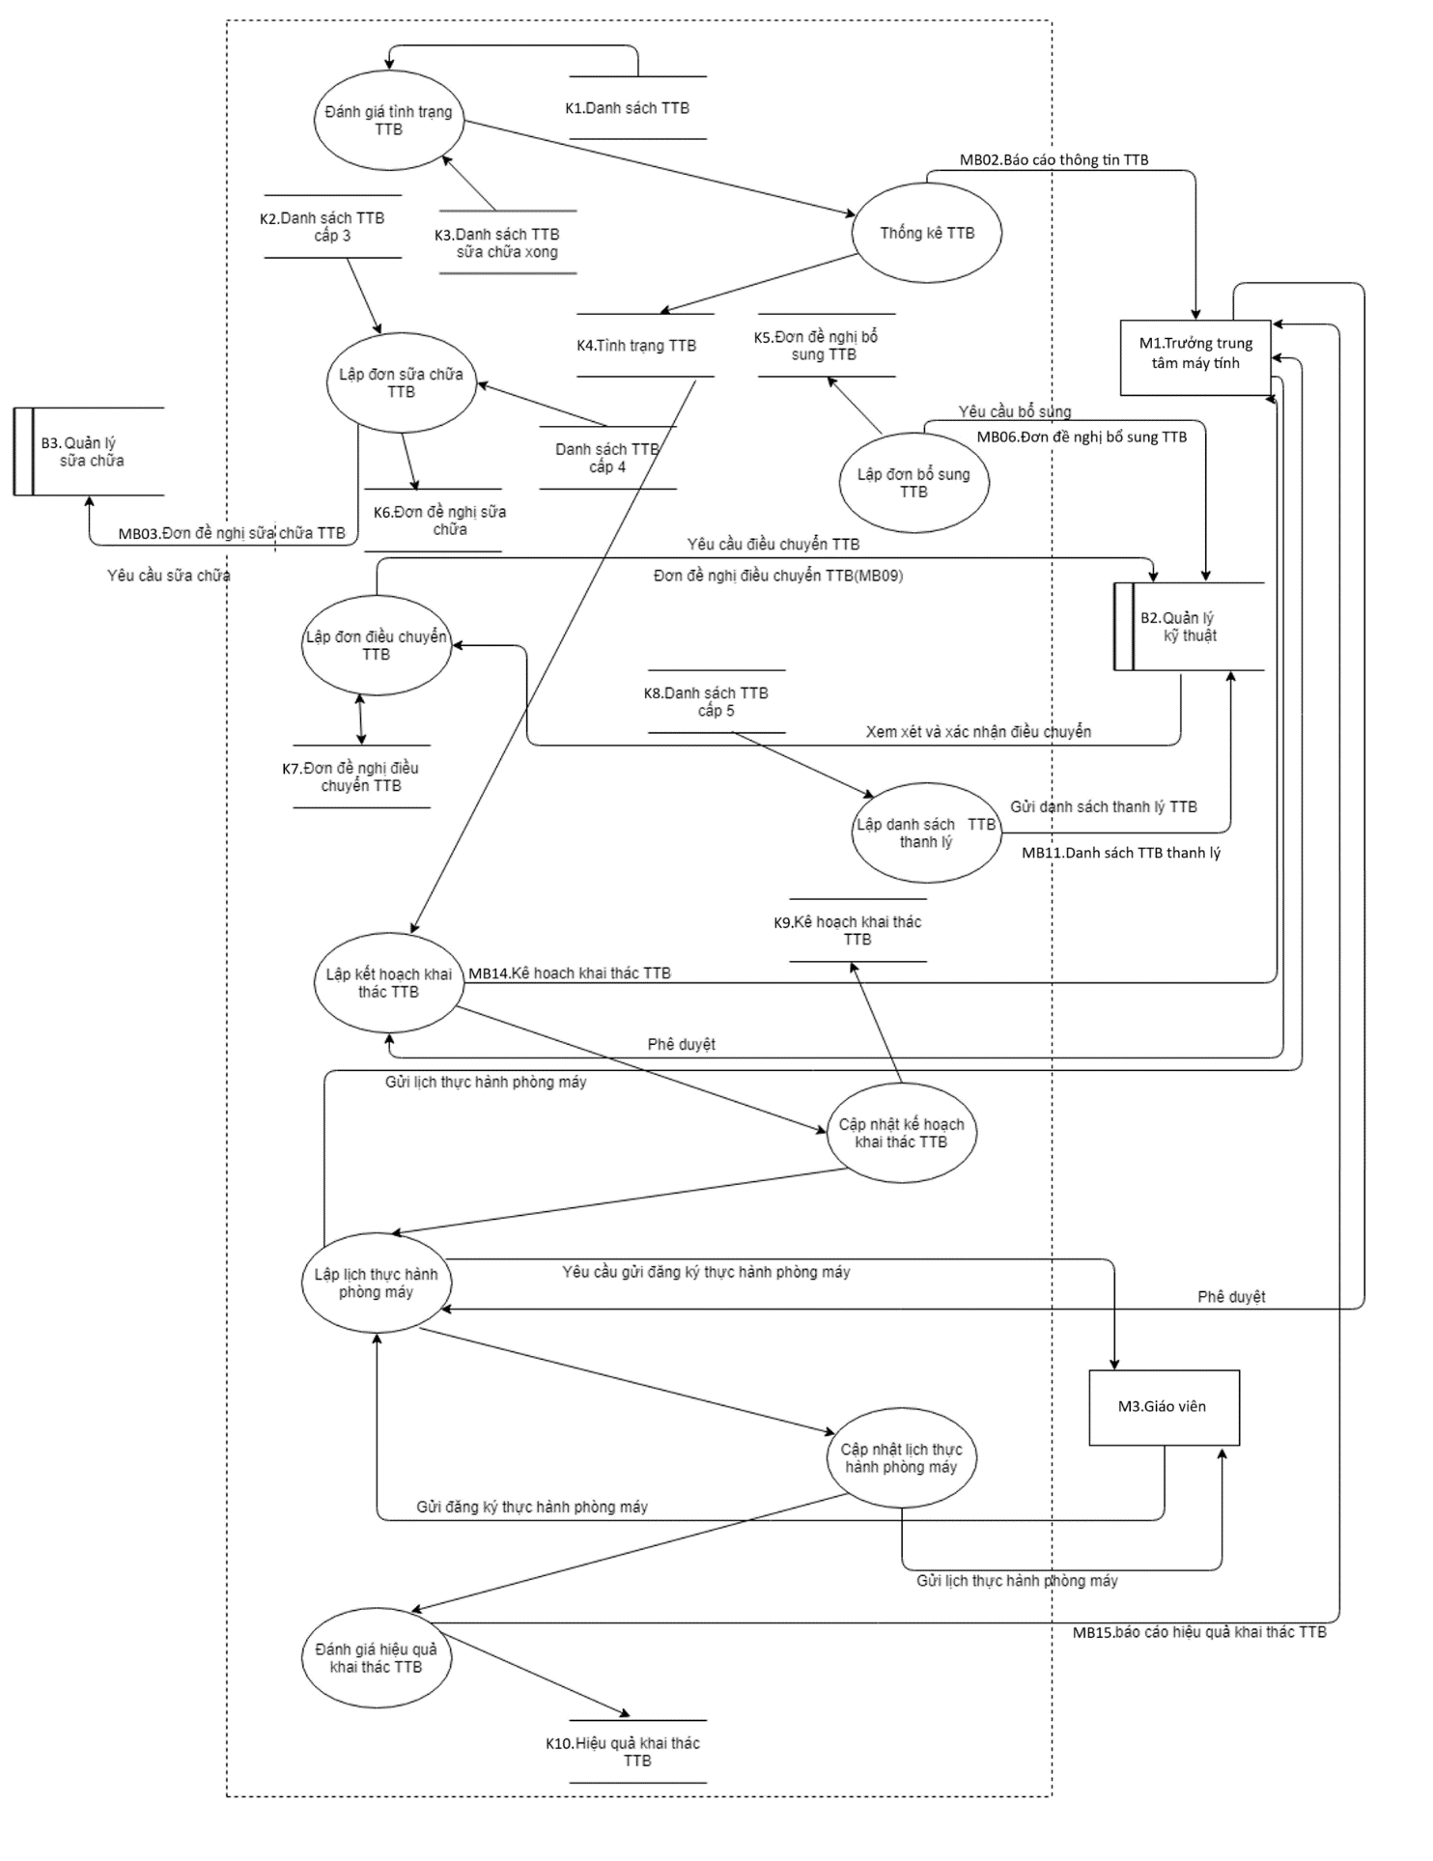

Chức năng quản lý kỹ thuật

|  |  |  |  |
| --- | --- | --- | --- |
| Thành phần | Mã thành phần | Tên thành phần | Ghi chú |
| Tác nhân ngoài |  | M1. Trưởng trung tâm máy tính |  |
|  | M2. Nhà cung cấp |  |
|  | M4. Xưởng sửa chữa |  |
|  | M5. Tài vụ |  |
|  | M6. Nhà thanh lý |  |
| Tác nhân trong |  | B1. Bộ phận quản lý |  |
|  | B2. Bộ phận kỹ thuật |  |
|  | B3. Bộ phận sửa chữa |  |
| Tiến trình |  | C10. Cập nhật danh sách trang thiết bị bổ sung |  |
|  | C11. Tổng hợp hóa đơn bổ sung trang thiết bị |  |
|  | C12. Thống kê bổ sung trang thiết bị |  |
|  | C14.Tiến hành điều chuyển trang thiết bị |  |
|  | C17. Tổng hợp hóa đơn thanh lý trang thiết bị |  |
|  | C18. Thống kê trang thiết bị thanh lý |  |
|  | C24.Tiến hành bảo quản trang thiết bị |  |
|  | C15. Thống kê điều chuyển trang thiết bị |  |
| Kho dữ liệu | K1 | C25. Thống kê trang thiết bị bảo quản |  |
| K2 | Danh sách trang thiết bị |  |
| K3 | Hóa đơn thanh lý TTB |  |
| K4 | Tình trạng TTB |  |
| K5 | Danh sách TTB cấp 2 |  |
| K6 | TTB cấp 1 |  |

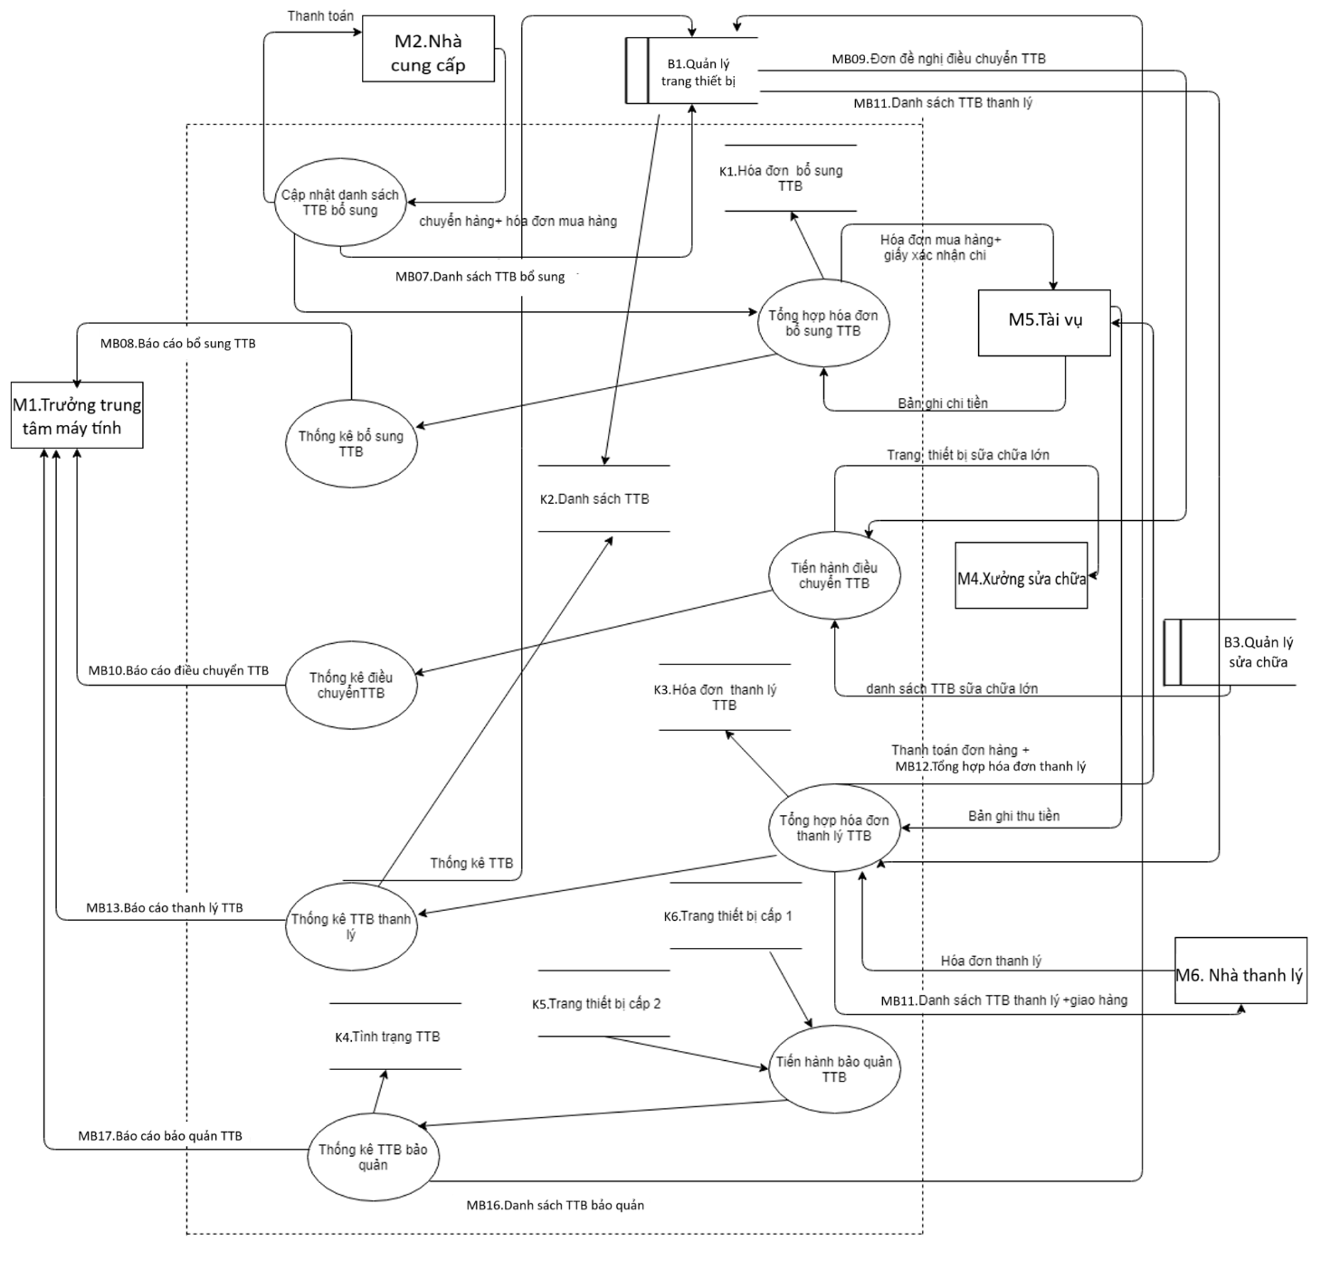

Chức năng quản lý sửa chữa

|  |  |  |  |
| --- | --- | --- | --- |
| Thành phần | Mã thành phần | Tên thành phần | Ghi chú |
| Tác nhân ngoài |  | M1. Trưởng trung tâm máy tính |  |
|  | M4. Xưởng sửa chữa |  |
|  | M5. Tài vụ |  |
| Tác nhân trong |  | B1. Bộ phận quản lý |  |
|  | B2. Bộ phận kỹ thuật |  |
|  | B3. Bộ phận sửa chữa |  |
| Tiến trình |  | C5. Tiến hành sữa chữa trang thiết bị |  |
|  | C6. Lập danh sách trang thiết bị sữa chữa lớn |  |
|  | C7. Tổng hợp hóa đơn sửa chữa |  |
|  | C8. Thống kê sửa chữa trang thiết bị |  |
| Kho dữ liệu | K1 | Danh sách TTB sửa chữa xong |  |
| K2 | Danh sách TTB cấp 4 |  |
| K3 | Hóa đơn sửa chữa TTB |  |

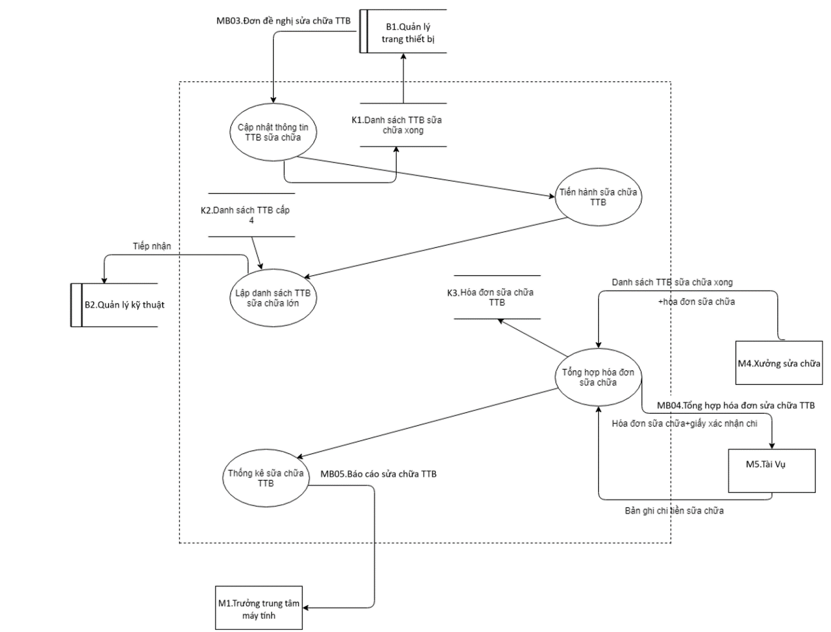

# 3. Đặc tả tiến trình nghiệp vụ

***3.1. CN01.Đặc tả tiến trình “Đánh giá tình trạng TTB”***

*Đầu vào:*  Danh sách TTB sửa chữa

     Danh sách TTB bổ sung

     Danh sách thông tin TTB

*Đầu ra:* Danh sách trang thiết bị : Cấp 1, Cấp 2, Cấp 3, Cấp 4, Cấp 5.

*Nội dung xử lý*

Lặp: Xét các TTB trong danh sách thông tin TTB

* Khi sửa chữa TTB

Nếu: thiết bị hỏng hóc được gửi sang bộ phận sửa chữa

Thì: cập nhật tình trạng trang thiết bị đó là “Đi sửa chữa”: Cấp 3 đối với sửa chữa nhỏ do bộ phận sữa chữa chịu trách nhiệm sửa và cấp 4 nếu đem đi sửa tại Xưởng sửa chữa

* Nhận danh sách thiết bị sửa chữa từ bộ phận sửa chữa

Nếu: Danh sách TTB sửa chữa được

Thì: Cập nhật tình trạng TTB là “ Hoạt động tốt”: Cấp 2

Nếu: Danh sách TTB không sửa chữa được

Thì: Cập nhật tình trạng TTB là “Thanh lý”

* Khi nhận danh sách TTB bổ sung từ bộ phận kỹ thuật

Thì: Cập nhật tình trạng TTB là “Thiết bị mới”: Cấp 1

***3.2. CN02.Đặc tả tiến trình “Thống kê trang thiết bị”***

*Đầu vào:* Danh sách TTB trong phòng máy

*Đầu ra:* Danh sách thông tin TTB gồm các thông tin: Mã thiết bị, tên thiết bị, cấu hình, tình trạng, phòng máy.

*Nội dung:* Thống kê thông tin TTB theo các tiêu chí như: phòng máy, tình trạng, …

***3.3. CN03.Đặc tả tiến trình “Lập đơn sửa chữa TTB”***

Đầu vào: Danh sách thiết bị trong mỗi phòng máy

Đầu ra: Đơn yêu cầu sửa chữa TTB

Nội dung:

B1: Thông tin TTB trong phòng máy

B2: Kiểm tra

Lặp: Xét tình trạng TTB

Nếu tình trạng là “ Không hoạt động”

          Thì lập đơn yêu cầu sửa chữa TTB, thêm thiết bị đó vào danh sách TTB cần sửa  chữa gửi lên bộ phận sửa chữa.

Không thì: Bỏ qua

B3: Đưa ra đơn sửa chữa TTB (điều kiện: số thiết bị sửa chữa # 0)

In: Đơn sửa chữa TTB

***3.4. CN09.Đặc tả tiến trình “Lập đơn bổ sung TTB”***

Đầu vào: Danh sách thiết bị trong mỗi phòng máy

Đầu ra: Đơn yêu cầu bổ sung TTB

Nội dung:

  B1: Thông tin TTB trong phòng máy

  B2: Kiểm tra

Nếu đủ: Bỏ qua

Nếu thiếu: Lập đơn yêu cầu bổ sung TTB kèm danh sách TTB cần bổ sung gửi lên bộ phận kỹ thuật.

    B3: Đưa ra đơn bổ sung TTB.

In : Đơn bổ sung TTB

***3.5. CN13.Lập đơn điều chuyển TTB***

Đầu vào: Danh sách thiết bị trong mỗi phòng máy

Đầu ra: Đơn yêu cầu điều chuyển TTB

Nội dung:

     B1: Thông tin TTB trong phòng máy

     B2: Kiểm tra

Lặp: Xét danh sách TTB trong phòng máy

Nếu cần điều chuyển

         Thì lập đơn yêu cầu điều chuyển TTB kèm danh sách TTB cần điều chuyển gửi lên bộ phận kỹ thuật.

          Không thì: bỏ qua

     B3: Đưa ra đơn điều chuyển TTB (điều kiện: số thiết bị điều chuyển khác 0)

In: Đơn điều chuyển TTB

***3.6. CN16.Đặc tả tiến trình “Thống kê TTB thanh lý”***

Đầu vào: Danh sách hóa đơn thanh lý

Đầu ra: Báo cáo thanh lý trang thiết bị

Nội dung:

Thống kê danh sách hóa đơn thanh lý theo mục các thiết bị thanh lý theo : Mã thiết bị , tên thiết bị , đơn giá mua , đơn giá bán , ngày thanh lý  , phòng máy.

In: Báo cáo thanh lý trang thiết bị

***3.7. CN19.Đặc tả tiến trình “Lập kế hoạch khai thác TTB”***

Đầu vào: Tình trạng TTB

Đầu ra: Kế hoạch khai thác TTB

Nội dung:

 B1: Lặp: Căn cứ vào tình trạng TTB ( Mức 1, hay mức 2), để phân bố thời gian sử dụng và đề xuất kế hoạch khai thác TTB

B2: Đưa ra kế hoạch khai thác TTB dự tính

In: Kế hoạch khai thác TTB

***3.8. CN20.Đặc tả tiến trình “Cập nhật kế hoạch khai thác TTB”***

Đầu vào: Kế hoạch khai thác TTB

Đầu ra: Kế hoạch khai thác TTB khi đã được Trưởng trung tâm máy tính phê duyệt

Nội dung:

B1: Xét kế hoạch khai thác TTB đã được phê duyệt

B2: Kiểm tra

Nếu: chưa có trong kế hoạch khai thác TTB ban đầu

Thì: Cập nhật vào bản kế hoạch

Không thì: Bỏ qua

B3: Cập nhật kế hoạch khai thác TTB

In: Kế hoạch khai thác TTB sau khi cập nhật

***3.9. CN21.Đặc tả tiến trình “Lập lịch thực hành phòng máy”***

Đầu vào: Kế hoạch khai thác TTB

Đăng ký thực hành phòng máy của Giáo viên

Đầu ra: lịch thực hành phòng máy

Nội dung

B1: Xem xét: Kế hoạch khai thác TTB, Đăng ký thực hành phòng máy của Giáo viên

B2: Đưa ra lịch thực hành phòng máy

In: Lịch thực hành phòng máy

***3.10. CN22.Đặc tả tiến trình “Cập nhật lịch thực hành phòng máy”***

Đầu vào: Lịch thực hành phòng máy

Đầu ra: Lịch thực hành phòng máy khi đã được Trưởng trung tâm máy tính phê duyệt

Nội dung:

B1: Xét Lịch thực hành phòng máy đã được phê duyệt

B2: Kiểm tra

Nếu: chưa có trong lịch thực hành phòng máy ban đầu

Thì: Cập nhật vào lịch thực hành phòng máy

Không thì: Bỏ qua

B3: Cập nhật lịch thực hành phòng máy

In: Lịch thực hành phòng máy sau khi cập nhật

***3.11. CN23.Đặc tả tiến trình “ Đánh giá hiệu quả khai thác TTB”***

Đầu vào: Lịch thực hành phòng máy sau khi đã được Trưởng trung tâm máy tính phê duyệt

Kế hoạch khai thác TTB khi đã được Trưởng trung tâm máy tính phê duyệt. Văn bản đánh giá hiệu quả khai thác TTB của P5/ Học viện kỹ thuật Quân sự

Đầu ra: Đánh gia hiệu quả khai thác TTB

Nội dung:

B1: Xem xét: Lịch thực hành phòng máy sau khi đã được Trưởng trung tâm máy tính phê duyệt, Kế hoạch khai thác TTB khi đã được Trưởng trung tâm máy tính phê duyệt, Văn bản đánh giá hiệu quả khai thác TTB của P5/ Học viện kỹ thuật Quân sự

B2: Đánh giá

In: Đánh gia hiệu quả khai thác TTB

***3.12. CN22.Đặc tả tiến trình “ Cập nhật lịch thực hành phòng máy”***

Đầu vào: Lịch thực hành phòng máy sau khi đã được Trưởng trung tâm máy tính phê duyệt

Đầu ra: lịch thực hành phòng máy sau khi cập nhật

Nội dung:

B1: Xem xét lịch thực hành phòng máy sau khi đã được Trưởng trung tâm máy tính phê duyệt

B2: Kiểm tra

Lặp:

Nếu: có khác biệt với lịch thực hành phòng máy ban đầu

Thì: sửa lại cho đúng

Không thì: Bỏ qua

In: Lịch thực hành phòng máy sau khi được cập nhật

***3.13. CN10.Đặc tả tiến trình “Cập nhật danh sách TTB bổ sung”***

Đầu vào: Danh sách TTB bổ sung

Đầu ra: Danh sách TTB bổ sung được cập nhật

Nội dung:

     B1: Xem danh sách TTB bổ sung

     B2: Lặp: xét TTB có trong danh sách trang thiết bị bổ sung ban đầu không

Nếu: giống

Thì: Thêm vào danh sách TTB bổ sung

Không thì: bỏ qua

     B3: Danh sách TTB bổ sung

In: Danh sách TTB bổ sung

***3.14. CN11.Đặc tả tiến trình “Tổng hợp hóa đơn bổ sung TTB”***

Đầu vào: Hóa đơn bổ sung TTB

Đầu ra: Tổng hợp hóa đơn bổ sung TTB

Nội dung:

        B1: Xem hóa đơn bổ sung TTB

       B2: Kiểm tra

Lặp: Xét hóa đơn bố sung TTB

Nếu hóa đơn chữa được xem xét

          Thì : Tổng hợp hóa đơn và bản tổng hợp

          Không thì: bỏ qua

        B3: Đưa ra tổng hợp hóa đơn bổ sung TTB

In: Tổng hợp hóa đơn bố sung TTB

***3.15. CN14.Đặc tả tiến trình “Tiến hành điều chuyển TTB”***

Đầu vào: Danh sách thiết bị điều chuyển

Đầu ra: Danh sách trang thiết bị điều chuyển

Nội dung: Tiến hành điều chuyển trang thiết bị

***3.16. CN15.Đặc tả tiến trình “Thống kê TTB điều chuyển”***

Đầu vào: Thông tin điều chuyển TTB

Đầu ra: Báo cáo điều chuyển TTB theo thời gian

Nội dung:

      B1: Xem thông tin điều chuyển TTB

      B2: Xét thông tin điều chuyển trong một khoảng thời gian

      B3: Thống kê điều chuyển TTB gồm:

             Thống kê chi tiết điều chuyển TTB

             Thống kê số lượng thiết bị được điều chuyển trong từng phòng.

In: Báo cáo điều chuyển thiết bị theo thời gian

***3.17. CN17.Đặc tả tiến trình “Tổng hợp hóa đơn thanh lý TTB”***

Đầu vào: Hóa đơn thanh lý TTB

Đầu ra: Tổng hợp hóa đơn thanh lý TTB

Nội dung:

        B1: Xem hóa đơn thanh lý TTB

       B2: Kiểm tra

Lặp: Xét hóa đơn thanh lý TTB

Nếu hóa đơn chưa được xem xét

          Thì : Tổng hợp hóa đơn và bản tổng hợp

          Không thì: bỏ qua

        B3: Đưa ra tổng hợp hóa đơn thanh lý TTB

In: Tổng hợp hóa đơn thanh lý TTB

***3.18. CN18.Đặc tả tiến trình “Thống kê TTB thanh lý”***

Đầu vào: Danh sách TTB thanh lý

Đầu ra: Báo cáo thanh lý TTB

Nội dung: Thống kê chi tiết thông tin TTB phòng máy

Thống kê số lượng TTB phòng máy

In : Báo cáo thanh lý TTB

***3.19. CN24.Đặc tả tiến trình “ Tiến hành bảo quản TTB”***

Đầu vào: Danh sách TTB ở từng phòng máy

Đầu ra: Danh sách TTB sau khi bảo quản xong ở từng phòng máy

Nội dung:

B1: Xem xét danh sách TTB ở từng phòng máy

B2: Kiểm tra

Lặp:

Nếu: Trang thiết bị đó chưa được bảo quản

Thì: Tiến hành bảo quản

Không thì: Bỏ qua

In: Danh sách TTB sau khi bảo quản xong ở từng phòng máy

***3.20. CN25.Đặc tả tiến trình “ Thống kê TTB bảo quản”***

Đầu vào: Danh sách TTB bảo quản xong ở từng phòng máy

Đầu ra: Thống kê TTB bảo quản

Nội dung:

B1: Xem xét danh sách TTB bảo quản ở từng phòng máy

B2: Kiểm tra

Lặp:

Nếu: Trang thiết bị đó chưa được xét

Thì: Tiến hành bổ sung vào bản thống kê TTB bảo quản

Không thì: Bỏ qua

In: Báo cáo bảo quản TTB

***3.21. CN04.Đặc tả tiến trình “Cập nhật TTB sửa chữa”***

Đầu vào:  Danh sách TTB sửa chữa

Đầu ra: Thông tin trang thiết bị sửa chữa

Nội dung:

 B1: Xét danh sách TTB sửa chữa

B2: Kiểm tra

Nếu: Sửa chữa xong

Thì: Cập nhật tình trạng là đã sửa chữa

 Không thì: Bỏ qua

 B3: Cập nhật danh sách TTB sửa chữa

***3.22. CN05.Đặc tả tiến trình “Tiến hành sửa chữa TTB”***

Đầu vào: Danh sách thiết bị sữa chữa

Đầu ra: Danh sách trang thiết bị sữa chữa xong

Nội dung: Tiến hành sữa chữa trang thiết bị

***3.23. CN06.Đặc tả tiến trình “Lập danh sách TTB sữa chữa lớn”***

Đầu vào: Danh sách thiết bị cấp 4, Danh sách trang thiết bị cấp 3 sau khi sữa chữa

Đầu ra: Danh sách trang thiết bị cấp 4

Nội dung:

B1: Lập danh sách trang thiết bị cấp 4

 B2: Kiểm tra

Lặp: Danh sách trang thiết bị cấp 4

Nếu tình trạng là “ Không hoạt động”

          Thì lập đơn yêu cầu sửa chữa TTB, thêm thiết bị đó vào danh sách TTB cấp 4 gửi lên bộ phận sửa chữa.

Không thì: Bỏ qua

 B3: cập nhật danh sách trang thiết bị sữa chữa lớn (điều kiện: số thiết bị sửa chữa # 0)

***3.24. CN07.Đặc tả tiến trình “Tổng hợp hóa đơn sửa chữa TTB”***

Đầu vào: Hóa đơn sửa chữa TTB

Đầu ra: Tổng hợp hóa đơn sửa chữa TTB

Nội dung:

        B1: Xem hóa đơn sửa chữa TTB

       B2: Kiểm tra

Lặp: Xét hóa đơn sửa chữa TTB

Nếu hóa đơn chưa được xem xét

          Thì : Tổng hợp hóa đơn và bản tổng hợp

          Không thì: bỏ qua

        B3: Đưa ra tổng hợp hóa đơn sửa chữa TTB

In: Tổng hợp hóa đơn sửa chữa TTB

***3.25. CN08.Đặc tả tiến trình “Thống kê TTB sửa chữa”***

Đầu vào: Danh sách TTB sửa chữa

Đầu ra: Báo cáo sửa chữa trang thiết bị

Nội dung:

 B1: Lặp: xét thông tin TTB trong danh sách TTB sửa chữa

       Xét các TTB sửa chữa > 4 lần

       Đếm số lượng sửa chữa TTB

B2: Thống kê chi tiết thông tin sửa chữa TTB

       Thống kê số lượng sửa chữa TTB

       Thống kê TTB có số lần sửa chữa >4

In: Báo cáo sửa chữa trang thiết bị.